应用场景
硬件/整机信息：全平台全架构
OS版本信息：桌面专业版
软件信息：自研浏览器 （ org.deepin.browser ）

需求背景
客户表示使用统信自研浏览器，打开html网页里的文件发送了一个请求后提示co2s跨域被终止，影响客户业务运行。
客户表示通过百度搜索到的方案可以解决谷歌浏览器设置跨域的问题，但是统信自研浏览器未找到设置跨域的功能位置。

问题原因
用户表示Windows上谷歌浏览器可以设置跨域，查询得知是在执行程序中加入“--disable-web-security”参数即可，若是谷歌49版本之后，跨域设置更严格了，在启动命令上加--disable-web-security之后还需要给出新的用户个人信息的目录。
下面将介绍自研浏览器设置跨域的相关方案供有需求的用户侧考虑采纳~

解决方案
1、桌面复制一个新的浏览器启动文件并重命名为DEV（举例说明，可根据需求自行命名），右键使用“文本编辑器”打开自研浏览器桌面启动文件，在Exec执行命令行中添加--disable-web-security --user-data-dir=/tmp 参数 ：
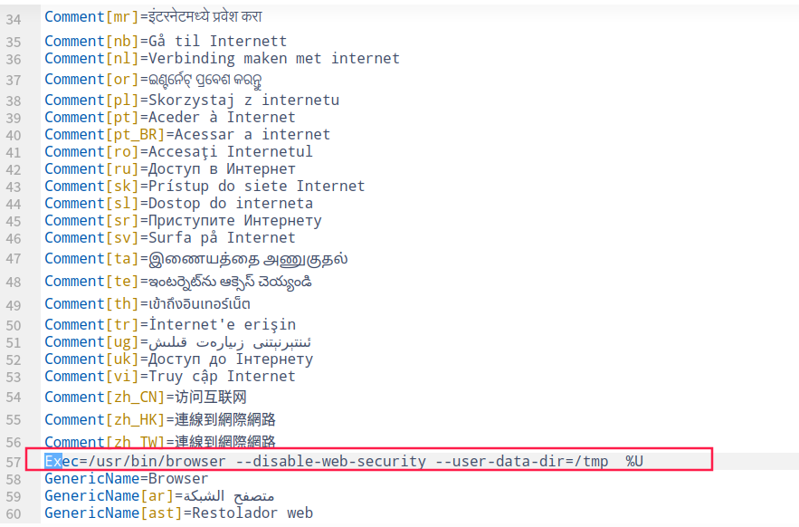
2、同时注释掉“X-Deepin-AppID、X-Deepin-CreatedBy、X-Deepin-Vendor”这三个参数：（方便改名浏览器图标，用于和原有浏览器启动文件进行区分）：
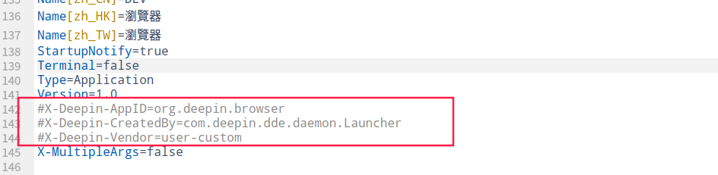
3、 保存退出，使用编辑后的DEV图标重新启动浏览器，页面出现--disable-web-security的提示即表示设置成功：
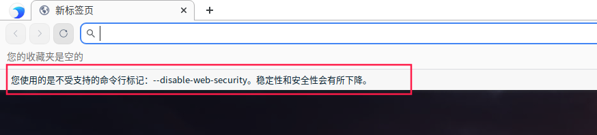

©统信软件技术有限公司。访问者可将本网站提供的内容或服务用于个人学习、研究或欣赏，以及其他非商业性或非盈利性用途，但同时应遵守著作权法及其他相关法律的规定，不得侵犯本网站及相关权利人的合法权利。除此以外，将本网站任何内容或服务进行转载，须备注：该文档出自【faq.uniontech.com】统信软件知识分享平台。否则统信软件将追究相关版权责任。

